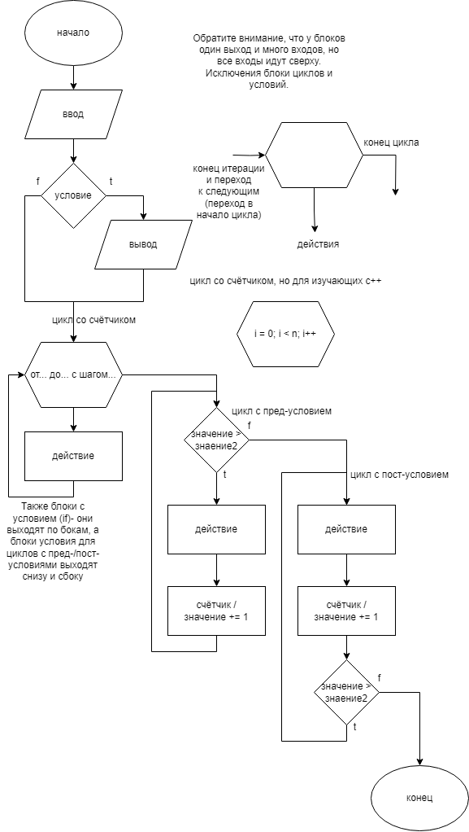
Домашняя работа № ….

По теме: «Многомерные массивы».

Задание 1: Напишите программу, которая создает двухмерный массив и заполняет его по следующему принципу: пользователь вводит число (например, 3) первый элемент массива принимает значение этого числа, последующий элемент массива принимает значение этого числа умноженного на 2 (т.е. 6 для нашего примера), третий элемент массива предыдущий элемен,т умноженный на 2 (т.е. 6*2=12 для нашего примера). Созданный массив вывести на экран

Решение:
#include <iostream>

using namespace std;

int main()
{
setlocale(LC_ALL, "ru");
// Ввод начального значения
int n;
cout << "Введите начальное значение: ";
cin >> n;

// Определение размера массива
int size = 1;
while (n > 1) {
size++;
n /= 2;
}

// Создание двухмерного массива
int** array = new int* [size];
for (int i = 0; i < size; ++i)
{
array[i] = new int[1];
}

// Заполнение массива
array[0][0] = n;
for (int i = 1; i < size; ++i)
{
array[i][0] = array[i - 1][0] * 2;
}

// Вывод массива
for (int i = 0; i < size; ++i)
{
cout << array[i][0] << endl;
}

return 0;
}

Блок-схема:

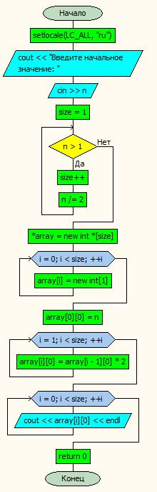
Задание 2: Напишите программу, которая создает двухмерный массив и заполняет его по следующему принципу: пользователь вводит число (например, 3) первый элемент массива принимает значение этого числа, последующий элемент массива принимает значение этого числа+ 1 (т.е. 4 для нашего примера), третий элемент массива предыдущий элемент + 1 (т.е. 5 для нашего примера). Созданный массив вывести на экран.

#include <iostream>
using namespace std;

int main()
{
setlocale(LC_ALL, "ru");

int n;
cout << "Введите число: ";
cin >> n;

// Создание двухмерного массива
int** array = new int* [n];
for (int i = 0; i < n; i++) {
array[i] = new int[n];
}

// Заполнение массива
for (int i = 0; i < n; i++) {
for (int j = 0; j < n; j++) {
if (i == 0 && j == 0) {
array[i][j] = n;
}
else if (j == 0) {
array[i][j] = array[i - 1][j] + 1;
}
else {
array[i][j] = array[i][j - 1] + 1;
}
}
}

// Вывод массива на экран
for (int i = 0; i < n; i++) {
for (int j = 0; j < n; j++) {
cout << array[i][j] << " ";
}
cout << endl;
}

return 0;
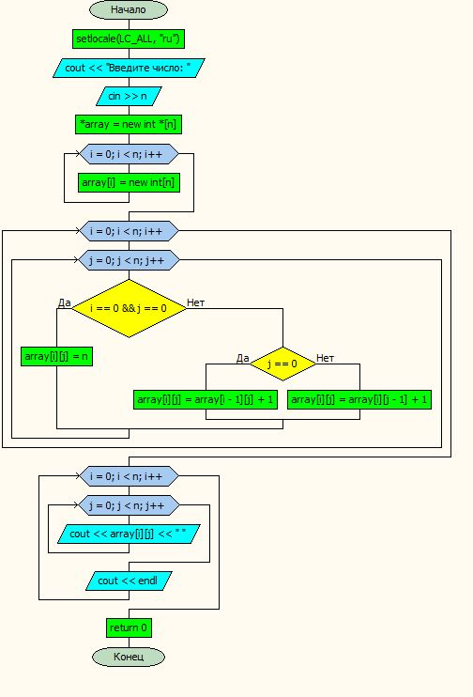
}

Задание 3: Создайте двухмерный массив. Заполните его случайными числами и покажите на экран. Пользователь выбирает количество сдвигов и положение (влево, вправо, вверх, вниз). Выполнить сдвиг массива и показать на экран полученный результат. Сдвиг циклический. Например, если мы имеем следующий массив 1 2 0 4 5 3 4 5 3 9 0 1 и пользователь выбрал сдвиг на 2 разряда вправо, то мы получим 5 3 1 2 0 4 0 1 4 5 3 9
НЕ сделал
Задание 4: В двумерном массиве целых числе посчитать: Сумму всех элементов массива Среднее арифметическое всехэлементов массива Минимальный элемент Максимальный элемент
#include <iostream>
#include <stdlib.h>
#include <ctime>
#include <cstring>

using namespace std;

int main() {
setlocale(LC_ALL, "ru");
// Ввод размеров массива
int rows, columns;
cout << "Введите количество строк: ";
cin >> rows;
cout << "Введите количество столбцов: ";
cin >> columns;

// Создание двухмерного массива
int** array = new int* [rows];
for (int i = 0; i < rows; ++i) {
array[i] = new int[columns];
}

// Заполнение массива случайными числами
for (int i = 0; i < rows; ++i) {
for (int j = 0; j < columns; ++j) {
array[i][j] = rand() % 10;
}
}

// Вывод исходного массива
cout << "Исходный массив:" << endl;
for (int i = 0; i < rows; ++i) {
for (int j = 0; j < columns; ++j) {
cout << array[i][j] << " ";
}
cout << endl;
}

// Подсчет суммы
int sum = 0;
for (int i = 0; i < rows; ++i) {
for (int j = 0; j < columns; ++j) {
sum += array[i][j];
}
}

// Подсчет среднего арифметического
double average = (double)sum / (rows * columns);

// Поиск минимального элемента
int min = array[0][0];
for (int i = 0; i < rows; ++i) {
for (int j = 0; j < columns; ++j) {
if (array[i][j] < min) {
min = array[i][j];
}
}
}

// Поиск максимального элемента
int max = array[0][0];
for (int i = 0; i < rows; ++i) {
for (int j = 0; j < columns; ++j) {
if (array[i][j] > max) {
max = array[i][j];
}
}
}

// Вывод результатов
cout << "Сумма: " << sum << endl;
cout << "Среднее арифметическое: " << average << endl;
cout << "Минимальный элемент: " << min << endl;
cout << "Максимальный элемент: " << max << endl;

return 0;
}
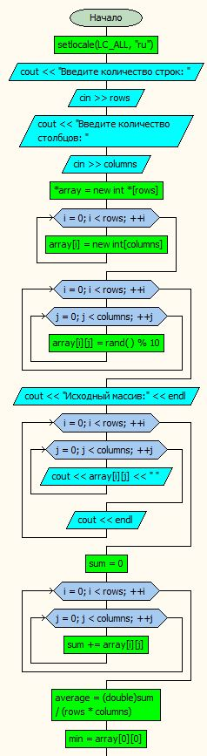

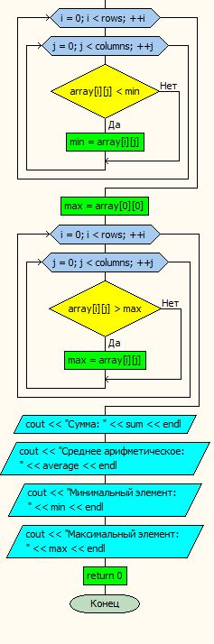

Задание 5: В двумерном массиве целых чисел посчитать сумму элементов: в каждой строке; в каждом столбце; одновременно по всем строкам и всем столбцам. Оформить следующим образом: 3 5 6 7 | 21 12 1 1 1 | 15 0 7 12 1 | 20 --------------------- 15 3 19 9 | 56

Задача 5
#include <iostream>
#include <stdlib.h>
#include <ctime>
#include <cstring>
using namespace std;

int main()
{
setlocale(LC_ALL, "ru");
// Ввод размеров массива
int rows, columns;
cout << "Введите количество строк: ";
cin >> rows;
cout << "Введите количество столбцов: ";
cin >> columns;

// Создание двухмерного массива
int** array = new int* [rows];
for (int i = 0; i < rows; ++i)
{
array[i] = new int[columns];
}

// Заполнение массива случайными числами
for (int i = 0; i < rows; ++i)
{
for (int j = 0; j < columns; ++j)
{
array[i][j] = rand() % 10;
}
}

// Вывод исходного массива
cout << "Исходный массив:" << endl;
for (int i = 0; i < rows; ++i)
{
for (int j = 0; j < columns; ++j)
{
cout << array[i][j] << " ";
}
cout << endl;
}

// Подсчет суммы элементов в каждой строке
for (int i = 0; i < rows; ++i)
{
int sum_row = 0;
for (int j = 0; j < columns; ++j)
{
sum_row += array[i][j];
}
cout << sum_row << " ";
}
cout << endl;

// Подсчет суммы элементов в каждом столбце
for (int j = 0; j < columns; ++j)
{
int sum_column = 0;
for (int i = 0; i < rows; ++i)
{
sum_column += array[i][j];
}
cout << sum_column << " ";
}
cout << endl;

// Подсчет суммы элементов одновременно по всем строкам и всем столбцам
int sum_total = 0;
for (int i = 0; i < rows; ++i)
{
for (int j = 0; j < columns; ++j)
{
sum_total += array[i][j];
}
}
cout << sum_total << endl;

return 0;
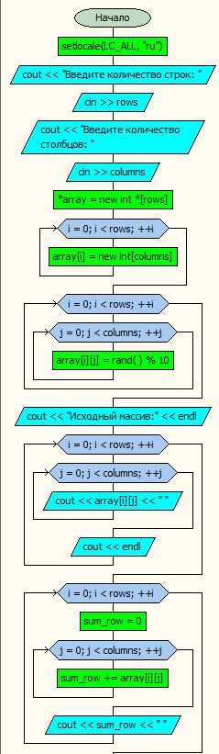
}

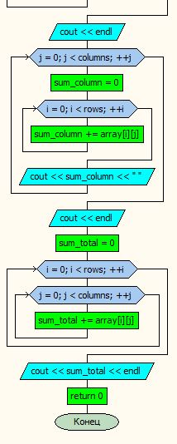

Задание 6: Напишите программу, в которой объявляется массив размером 5х10 и массив размером 5х5. Первый массив заполняется случайными числами, в диапазоне от 0 до 50. Второй массив заполняется по следующему принципу: первый элемент второго массива равен сумме первого и второго элемента первого массива, второй элемент второго массива равен сумму третьего и четвертого элемента первого массива.
#include <iostream>
#include <stdlib.h>
#include <ctime>
#include <cstring>
using namespace std;
int main()
{
setlocale(LC_ALL, "ru");
// Размеры массивов
const int rows1 = 5, columns1 = 10;
const int rows2 = 5, columns2 = 5;

// Создание двухмерных массивов
int** array1 = new int* [rows1];
for (int i = 0; i < rows1; ++i) {
array1[i] = new int[columns1];
}

int** array2 = new int* [rows2];
for (int i = 0; i < rows2; ++i) {
array2[i] = new int[columns2];
}

// Заполнение первого массива случайными числами
for (int i = 0; i < rows1; ++i) {
for (int j = 0; j < columns1; ++j) {
array1[i][j] = rand() % 51;
}
}

// Заполнение второго массива
for (int i = 0; i < rows2; ++i) {
for (int j = 0; j < columns2; ++j) {
if (j == 0) {
array2[i][j] = array1[i][j] + array1[i][j + 1];
}
else {
array2[i][j] = array1[i][j + 1] + array1[i][j + 2];
}
}
}

// Вывод первого массива
cout << "Первый массив:" << endl;
for (int i = 0; i < rows1; ++i) {
for (int j = 0; j < columns1; ++j) {
cout << array1[i][j] << " ";
}
cout << endl;
}

// Вывод второго массива
cout << "Второй массив:" << endl;
for (int i = 0; i < rows2; ++i) {
for (int j = 0; j < columns2; ++j) {
cout << array2[i][j] << " ";
}
cout << endl;
}

return 0;
}
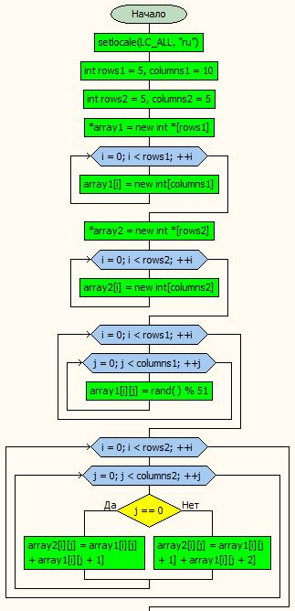

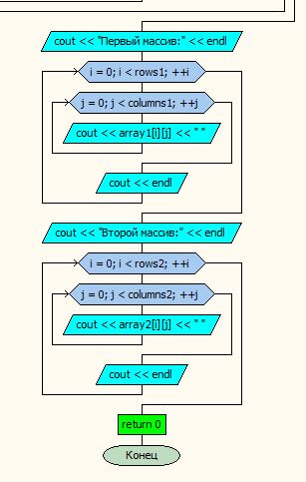

Домашняя работа

По теме: «Функции».

Задание 1: Написать функцию, которая принимает два параметра: основание степени и показатель степени, и вычисляет степень числа на основе полученных данных.
#include <iostream>

using namespace std;

int power(int base, int exponent)
{
if (exponent == 0)
{
return 1;
}
else if (exponent > 0)
{
int result = 1;
for (int i = 0; i < exponent; ++i)
{
result *= base;
}
return result;
}
else {
return 1.0 / power(base, -exponent);
}
}

int main()
{
setlocale(LC_ALL, "ru");
int base, exponent;
cout << "Введите основание степени: ";
cin >> base;
cout << "Введите показатель степени: ";
cin >> exponent;

int result = power(base, exponent);
cout << base << " в степени " << exponent << " = " << result << endl;

return 0;
}
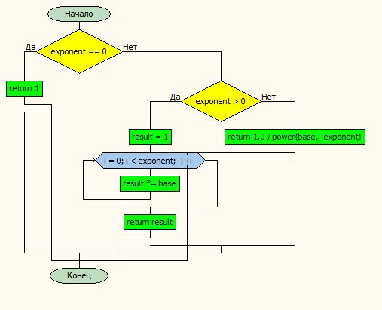

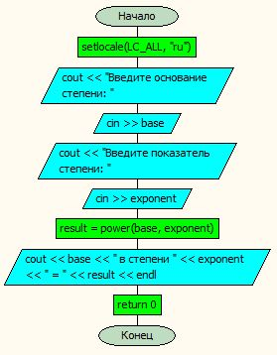

Задание 2: Написать функцию, которая получает в качестве параметров 2 целых числа и возвращает сумму чисел из диапазона между ними.
#include <iostream>

using namespace std;

int sumOfRange(int start, int end)
{
int sum = 0;
for (int i = start; i <= end; ++i)
{
sum += i;
}
return sum;
}

int main()
{
setlocale(LC_ALL, "ru");
int start, end;
cout << "Введите начальное число: ";
cin >> start;
cout << "Введите конечное число: ";
cin >> end;

int sum = sumOfRange(start, end);
cout << "Сумма чисел в диапазоне от " << start << " до " << end << " = " << sum << endl;

return 0;
}

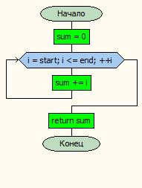

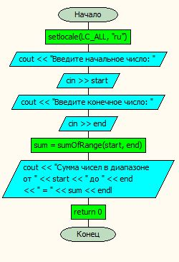
Задание 3: Число называется совершенным, если сумма всех его делителей равна ему самому. Напишите функцию поиска таких чисел во введенном интервале.
#include <iostream>

using namespace std;

bool isPerfectNumber(int n) {
if (n <= 1) {
return false;
}
int sum = 1;
for (int i = 2; i * i <= n; ++i) {
if (n % i == 0) {
sum += i;
if (i * i != n) {
sum += n / i;
}
}
}
return sum == n;
}

void findPerfectNumbers(int start, int end)
{
setlocale(LC_ALL, "ru");
bool found = false;
for (int i = start; i <= end; ++i) {
if (isPerfectNumber(i)) {
if (!found) {
cout << "Совершенные числа в диапазоне от " << start << " до " << end << ": ";
found = true;
}
cout << i << " ";
}
}
if (!found) {
cout << "В данном интервале совершенных чисел нет." << endl;
}
cout << endl;
}

int main()
{
setlocale(LC_ALL, "ru");
int start, end;
cout << "Введите начальное число: ";
cin >> start;
cout << "Введите конечное число: ";
cin >> end;

findPerfectNumbers(start, end);

return 0;
}
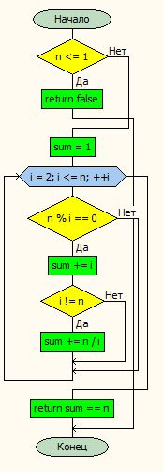
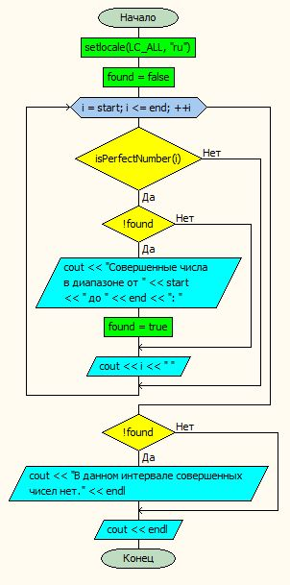

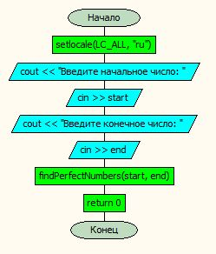
Задание 4: Написать функцию, выводящую на экран переданную ей игральную карту.
Не сделал
Задание 5: Написать функцию, которая определяет, является ли «счастливым» шестизначное число.
#include <iostream>
using namespace std;

bool isHappyNumber(int number) {
// Проверка длины числа
if (number < 100000 || number > 999999) {
return false;
}

// Подсчет суммы цифр
int sum = 0;
while (number > 0) {
sum += number % 10;
number /= 10;
}

// Проверка, является ли сумма цифр "счастливой"
return sum == 10 || sum == 13 || sum == 19 || sum == 23 || sum == 28 || sum == 31;
}

int main()
{
setlocale(LC_ALL, "ru");
int number;
cout << "Введите шестизначное число: ";
cin >> number;

if (isHappyNumber(number)) {
cout << "Число " << number << " является счастливым." << endl;
}
else {
cout << "Число " << number << " не является счастливым." << endl;
}

return 0;
}
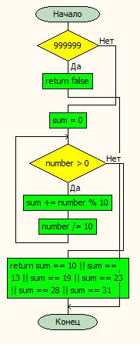
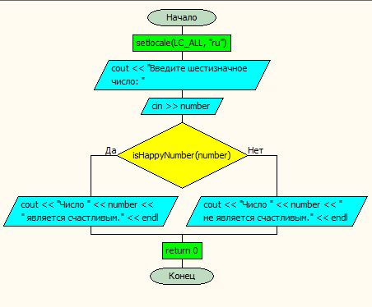

Задание 6: Написать функцию, которая принимает две даты (т.е. функция принимает шесть параметров) и вычисляет разность в днях между этими датами. Для решения этой задачи необходимо также написать функцию, которая определяет, является ли год високосным
#include <iostream>
using namespace std;
bool isLeapYear(int year)
{
return (year % 4 == 0 && (year % 100 != 0 || year % 400 == 0));
}
int daysBetweenDates(int d1, int m1, int y1, int d2, int m2, int y2) {
// Проверка корректности дат
if (y1 > y2 || (y1 == y2 && m1 > m2) || (y1 == y2 && m1 == m2 && d1 > d2)) {
return -1;
}

int days = 0;

// Разница дней в текущем году
if (y1 == y2) {
for (int i = m1 + 1; i < m2; ++i) {
days += 31 - (i == 4 || i == 6 || i == 9 || i == 11 ? 1 : 0);
}
days += d2 - d1;
}
else {
// Разница дней в оставшихся месяцах y1
for (int i = m1 + 1; i <= 12; ++i) {
days += 31 - (i == 4 || i == 6 || i == 9 || i == 11 ? 1 : 0);
}
days += d1;

// Разница дней в y2
for (int i = 1; i < m2; ++i) {
days += 31 - (i == 4 || i == 6 || i == 9 || i == 11 ? 1 : 0);
}
days += d2;

// Разница дней в полных годах между y1 и y2
for (int i = y1 + 1; i < y2; ++i) {
days += isLeapYear(i) ? 366 : 365;
}
}

return days;
}
int main()
{
setlocale(LC_ALL, "ru");
int d1, m1, y1, d2, m2, y2;

// Ввод первой даты
cout << "Введите день первой даты: ";
cin >> d1;
cout << "Введите месяц первой даты: ";
cin >> m1;
cout << "Введите год первой даты: ";
cin >> y1;

// Ввод второй даты
cout << "Введите день второй даты: ";
cin >> d2;
cout << "Введите месяц второй даты: ";
cin >> m2;
cout << "Введите год второй даты: ";
cin >> y2;

int days = daysBetweenDates(d1, m1, y1, d2, m2, y2);

if (days == -1) {
cout << "Первая дата должна быть раньше или равна второй." << endl;
}
else {
cout << "Разница между датами " << d1 << "." << m1 << "." << y1 << " и " << d2 << "." << m2 << "." << y2 << " составляет " << days << " дней." << endl;
}

return 0;
}
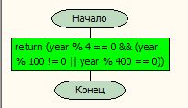
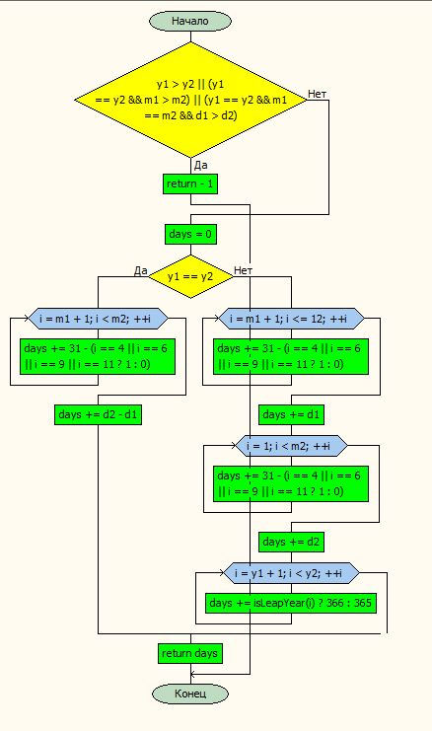

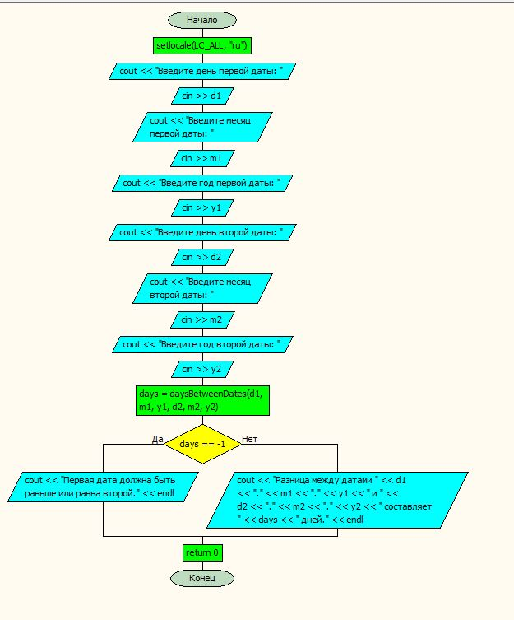

Задание 7: Написать функцию, определяющую среднее арифметическое элементов передаевамого ей массива.
#include <iostream>

using namespace std;

double average(int n, double* numbers)
{
if (n <= 0) {
return 0.0;
}

double sum = 0.0;
for (int i = 0; i < n; ++i)
{
sum += numbers[i];
}

return sum / n;
}

int main()
{
setlocale(LC_ALL, "ru");
int n;
double numbers[100];

// Ввод количества элементов
cout << "Введите количество элементов массива (не более 100): ";
cin >> n;

// Ввод элементов массива
cout << "Введите элементы массива: ";
for (int i = 0; i < n; ++i) {
cin >> numbers[i];
}

// Вычисление среднего арифметического
double averageValue = average(n, numbers);

// Вывод результата
cout << "Среднее арифметическое элементов массива: " << averageValue << endl;

return 0;
}
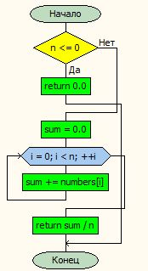

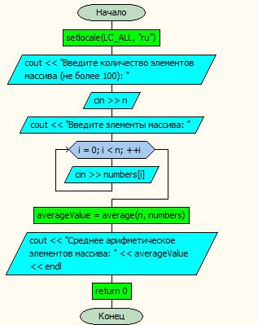
Задание 8: Написать функцию, определяющую количество положительных, отрицательных и нулевых элементов передаваемого ей массива.
#include <iostream>

using namespace std;

void countElements(int n, int* numbers, int& positiveCount, int& negativeCount, int& zeroCount) {
positiveCount = 0;
negativeCount = 0;
zeroCount = 0;

for (int i = 0; i < n; ++i) {
if (numbers[i] > 0) {
positiveCount++;
}
else if (numbers[i] < 0) {
negativeCount++;
}
else {
zeroCount++;
}
}
}

int main()
{
setlocale(LC_ALL, "ru");
int n;
int numbers[100];

// Ввод количества элементов
cout << "Введите количество элементов массива (не более 100): ";
cin >> n;

// Ввод элементов массива
cout << "Введите элементы массива: ";
for (int i = 0; i < n; ++i) {
cin >> numbers[i];
}

// Подсчет количества элементов
int positiveCount, negativeCount, zeroCount;
countElements(n, numbers, positiveCount, negativeCount, zeroCount);

// Вывод результата
cout << "Количество положительных элементов: " << positiveCount << endl;
cout << "Количество отрицательных элементов: " << negativeCount << endl;
cout << "Количество нулевых элементов: " << zeroCount << endl;

return 0;
}

